**Tarja Electrónica**

Contenidos

1. Introducción 5

2. Fundamentación del Problema 8

2.1. Análisis de la situación actual. 8

2.1.1. Objetivo general. 9

2.1.2. Objetivos específicos. 9

2.1.3. Diagrama de alto nivel. 10

2.2. Arquitectura de la solución. 11

2.3. Solución ideal. 12

2.4. Limitaciones. 12

2.5. Restricciones. 12

2.6. Alternativas de solución. 13

2.6.1. Procedimientos manuales. 13

2.6.2. Cambios en procedimientos actuales. 13

2.6.3. Alternativas disponibles en el mercado. 13

2.7. Solución propuesta. 14

2.8. Diseño de alto nivel. 14

2.9. Diseño caso de uso 15

2.10. Diagrama de proceso. 15

2.11. Diagrama de Clases 17

2.12. Requerimientos de alto nivel. 18

2.12.1. Requerimientos Sistema: 18

2.12.2. Requerimientos Funcionales: 18

2.12.3. Requerimientos No Funcionales: 19

3. Planificación del proyecto. 21

3.1. Metodología de desarrollo. 21

3.1.1. Ventajas 22

3.1.2. Inconvenientes 22

3.1.3. Roles dentro del proyecto 22

3.2. Planificación del proyecto. 23

3.2.1. Product Backlog 23

3.2.2. Entorno de desarrollo. 24

Capítulo 1: Introducción

# Introducción

SAAM es una empresa multinacional de origen chileno que presta servicios al comercio internacional a través de sus tres divisiones de negocios: Terminales Portuarios, Remolcadores y Logística. Con más de 50 años de experiencia, SAAM está presente en 13 países del Norte, Centro y Sur de América, generando empleo a más de 8 mil trabajadores.

Actualmente somos uno de los principales operadores portuarios de América y líder en servicios de remolcadores en el continente y cuarto a nivel mundial. En los distintos mercados donde opera, SAAM está asociado a operadores locales y globales estratégicos. Entre ellos destacan SSA Marine, el mayor operador de terminales en Estados Unidos; SMIT, segundo mayor operador de remolcadores del mundo y filial del grupo holandés Boskalis y American Airlines.

SAAM constituye el principal activo de Sociedad Matriz SAAM S.A., sociedad anónima abierta constituida el año 2011 y cuyas acciones se cotizan en la Bolsa de Comercio de Santiago de Chile, siendo parte del IPSA que reúne a las 40 principales empresas del país.

Hoy SAAM es líder en la prestación de servicios integrados a los Navieros, así como a Exportadores e Importadores, en todo el proceso de movilización de carga.

En el año 1989 Se crea Almacén Extraportuario de SAAM (Primer Terminal Extraportuario fuera de un puerto), primera empresa privada en Chile que participa en la prestación de Servicios en Zona Primaria, brindando servicios de logística para todo tipo de carga.

En el año 2000 Se crea Saam Extraportuarios S.A. con giro único para entregar un mejor servicio a nuestros clientes. Se crea SAAM Extraportuarios SAI, nueva sucursal ubicada a un costado del acceso sur del puerto de San Antonio.

En el año 2004 Se crea SAAM Extraportuarios Placilla, nueva sucursal, la cual cuenta con un almacén de última generación, especialmente construido para el almacenamiento de vinos y licores. Adicionalmente cuenta con un moderno Centro de Transferencia para servicios de consolidado y desconsolidado de Fruta fresca de importación, exportación y tránsito a terceros países.

Los múltiples acuerdos comerciales que Chile a tomado especialmente con países del Asia nos ha permitido experimentar un fuerte crecimiento en las exportaciones e importaciones, La OEC (the Observatory of Economic Complexity) establece a Chile como la 41° mayor economía de exportación y como la 44º importador más grande en el mundo.

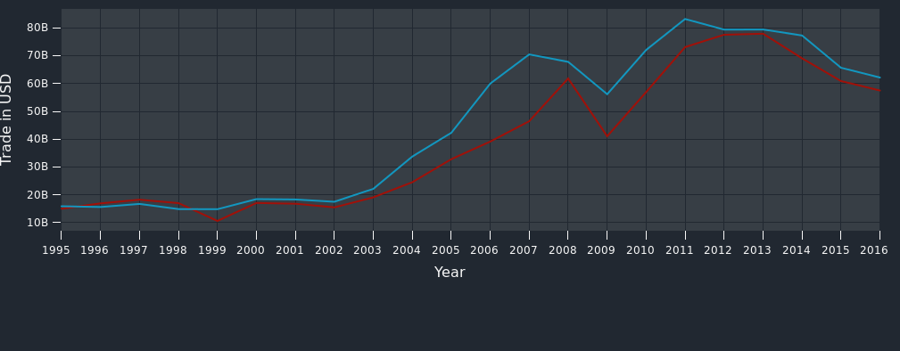

Figura 1.0 Situación Exportación e importación

Este fuerte crecimiento ha permitido que ingresen nuevos actores al servicio extraportuario tales como Agunsa, Puerto Columbo, Sitrans, Texval, SEAPORT, El Sauce, entre otros.

La incorporación de estos nuevos actores autorizados por la Aduana de Chile, ha obligado a modernizar e introducir mayor tecnología a los procesos y servicios que actualmente se prestan. Ya que una de las formas de aumentar la participación en el mercado es incorporando tecnología en los servicios complementarios. El primero en introducir dicha tecnología fue SAAM quien incorporó a su sistema corporativo (Torpedo) el estado de los contenedores tanto en el ingreso como en la salida llamado reporte de carga, luego incorpora la tarja electrónica, que consiste en registrar el estado de la carga al momento de la apertura de la unidad (contenedor) y cierre de este. Proceso netamente documental que está ligado al movimiento de carga y permanencia dentro de los terminales.

Estos informes fueron rápidamente adoptados por los nuevos participantes como exigencia Aduanera, lo que generó migración de algunos Forwarders.

SAAM dentro de los servicios que ha considerados críticos se encuentra el proceso Tarja que es realizado en faena en forma manual. Este proceso consiste en registrar el estado de la carga acompañado de un registro fotográfico entregando como resultado un informe al cliente Forwarder.

Para esta ello, se ha solicitado generar una propuesta de solución consistente en un sistema informático que permita automatizar el proceso tarja, con el fin de integrar en forma rápida, un informe con el mayor detalle del estado de la carga asociada a un consignatario el que será entregado al cliente Forwarder.

Capítulo 2: Fundamentación del problema

# Fundamentación del Problema

# Análisis de la situación actual.

SAAM Extraportuario en los últimos cinco años ha ido experimentando un fuerte crecimiento en los servicios de consolidado, desconsolidado y trasvasije de carga bajo acuerdo comercial con los principales Forwarders del país. Bajo estos acuerdos se establece mantener mayores controles apuntando a la trazabilidad y a la seguridad entregando información precisa y oportuna de los servicios contratos.

Cada servicio es planificado el día anterior a la faena, en donde se establecen las unidades(contenedores), la cuadrilla que trabaja por cada unidad, se indica número de personas que se requieren (tarjador, paletizador, grúa, etc). Al día siguiente antes del inicio de faena se imprime todos los documentos asociados (Manifiesto) a la tarja, las que son distribuidas a los tarjadores. Siguiendo la planificación se ubica la cuadrilla e inicia la actividad asignada, el trabajador registra en su planilla todos los movimientos de carga y lo acompaña con fotografías de la mercancía y de la marca (etiqueta) una vez terminado, el funcionario AEP recepciona la documentación, las fotos y prepara el informe tarja que es entregad al cliente Forwearder.

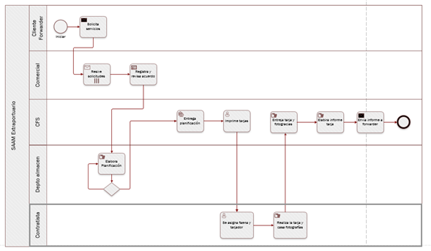

Figura 2.1.1 Situación actual

Para entender las actividades que se realizan es necesario revisar algunos conceptos.

Freight Forwarder (FF o embarcador) es un agente que le presta sus servicios expertos a los exportadores e importadores, gracias a su conocimiento cabal sobre las reglas y regulaciones en esta materia, tanto del país de origen como de los países de destino, así como de los métodos de envío y los documentos relacionados con el comercio exterior.

Consolidado: Actividad que permite agrupar diferentes embarques (carga) de uno o varios consignatarios, para ser transportados bajo un solo documento de transporte.

Desconsolidado: Actividad que permite desagrupar embarques consolidados en un mismo documento de transporte u otro equivalente y que vienen destinados a diferentes consignatarios, presentando cada embarque individual con su respectivo documento de transporte hijo. Procede en el ingreso de mercancías al territorio aduanero.

Tarja Documentos cuyo principal propósito es poder registrar el estado de la carga en el instante en que esta es transferida, consolidada o desconsolidada, recepcionada o entregada en patio, o cuando entra o sale de los recintos portuarios.

# Objetivo general.

Desarrollar una aplicación web y móvil que permita planificar las actividades diarias y automatice el proceso tarja con el fin de tener disponible en todo momento el informe tarja a los clientes.

# Objetivos específicos.

* OE1: Contar con un sistema tarja que permita planificar las actividades diarias.
* OE2: Contar con un sistema móvil asincrónico que no dependa de la red wifi.
* OE3: El sistema permitirá realizar la planificación diaria de las actividades tarja
* OE4: El sistema tarja registrará el estado de la carga con fotografías asociada.
* OE5: Disminuir los tiempos de faena por cada tarja
* OE6: Disminuir los tiempos de entrega del informe tarja
* OE7: Disminuir los errores en el documento informe tarja



Figura 2.3.2 Métrica

# Diagrama de alto nivel.

A continuación, se presenta el diagrama de alto nivel de la solución sistema tarja electrónica para SAAM Extraportuarios S.A.

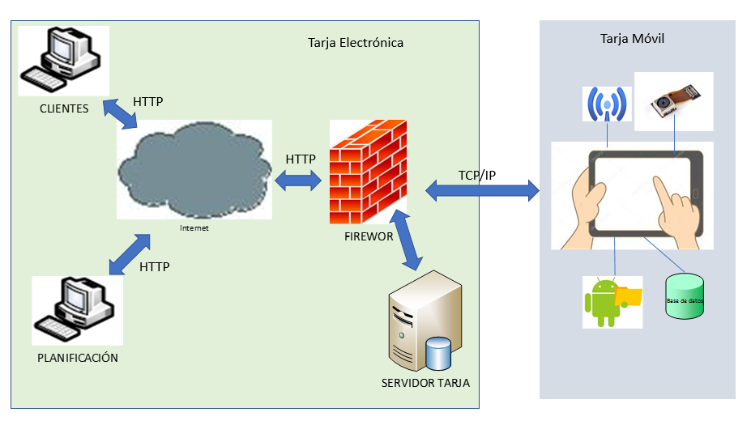

Figura 2.4.1 Diagrama de Alto Nivel

# Arquitectura de la solución.

En los inicios de la informática, la programación se consideraba un arte y se desarrollaba como tal, debido a la dificultad que entrañaba para la mayoría de las personas, pero con el tiempo se han ido descubriendo y desarrollando formas y guías generales, con base a las cuales se puedan resolver los problemas. A estas, se les ha denominado Arquitectura de Software, porque, semejanza de los planos de un edificio o construcción, estas indican la estructura, funcionamiento e interacción entre las partes del software. (2)

Para el desarrollo de este proyecto se ocupará la arquitectura de 3 capas, la cual es una especialización de la arquitectura cliente-servidor donde la carga se divide en tres partes con un reparto claro de funciones: una capa para la presentación, otra para el procesamiento y otra para el almacenamiento.

1. Capa de presentación: presenta el sistema al usuario, le comunica la información y captura la información del usuario en un mínimo de proceso. Esta capa se comunica únicamente con la capa de negocio. También es conocida como interfaz gráfica y debe tener la característica de ser entendible y fácil de usar para el usuario.
2. Capa de negocio: es donde residen los programas que se ejecutan, se reciben las peticiones del usuario y se envían las respuestas tras el proceso. Se denomina capa de negocio porque es aquí donde se establecen todas las reglas que deben cumplirse. Esta capa se comunica con la capa de presentación, para recibir las solicitudes y presentar los resultados, y con la capa de datos, para solicitar al gestor de base de datos para almacenar o recuperar datos de él. Tambien se consideran aquí los programas de aplicación.
3. Capa de datos: es donde residen los datos y es la encargada de acceder a los mismos. Está formada por uno o más gestores de bases de datos que realizan todo el almacenamiento de datos, reciben solicitudes de almacenamiento o recuperación de información desde la capa de negocio.

La ventaja principal de esta arquitectura es que el desarrollo se puede llevar a cabo en varios niveles y, en caso de que sobrevenga algún cambio, sólo se ataca al nivel requerido sin tener que revisar entre código mezclado.

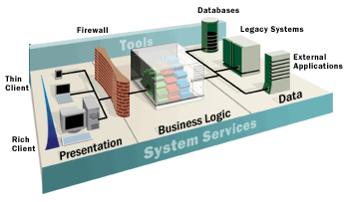

Figura 2.5.1 Diagrama tres capas

# Solución ideal.

El alcance de la solución propuesta consiste en contar con una aplicación que automatice la operación tarja desde la planificación hasta la operación misma terminando con la entrega del informe tarja para todos los terminales de Saam Extraportuarios S.A, disminuyendo los tiempos de faena, manteniendo disponible el informe tarja a todos sus clientes.

# Limitaciones.

* El proyecto contará con una aplicación web que permita planificar las tarjas,
* Solo tendrán acceso las personas autorizadas.
* El proyecto contará con una aplicación móvil que permita realizar la faena tarja consolidado, tarja desconsolidado y tarja despacho.
* Lo equipos móviles se conectarán a la red wifi interna dedicada para este fin
* Los equipos móviles deben funcionar en forma asincrónica.
* Los equipos móviles estar bajo plataforma android 5.5 o superior, debe contar con cámara incorporada de 8 megapíxeles o superior.
* Los equipos serán IP66 o superior. Para uso exterior.
* Los equipos deben ser de uso industrial.

# Restricciones.

* La aplicación deberá mantener sesión de usuario.
* Los usuarios no tendrán acceso a internet
* El sistema deberá almacenar por un periodo de 3 meses las tarjas generadas.

# Alternativas de solución.

# Procedimientos manuales.

Como primera alternativa, se considera continuar con el proceso manual, aumentar la dotación creando nuevas cuadrillas con el fin de disminuir los tiempos en la faena.

Para la generación del informe tarja se establecería un equipo dedicado a este fin, los cuales recogerían los datos entregados por los tarjadores con las fotografías asociadas, generando el documento informe tarja con ello, disminuimos los tiempos de entrega.

Para garantizar, que el informe esté correcto, se modificará el proceso actual para incorporar una función de control informe quien revisará antes de ser despachado al cliente forwarder.

# Cambios en procedimientos actuales.

Si bien es cierto existen procedimientos para la actividad tarja, estos se deberán modificar para ajustarlos a las nuevas necesidades.

Se debe modificar los procedimientos de creación de informe tarja ya que, se debe contratar personal con dedicación exclusiva para la recolección y generación del informe.

Se debe incorporar un nuevo cargo supervisor tarja con su respectivo procedimiento el que permitirá supervisar la elaboración del informe tarja para luego revisar y autorizar el informe antes de ser despachado al cliente evitando los errores.

# Alternativas disponibles en el mercado.

No se ha encontrado un software en el mercado nacional e internacional que cubra la necesidad de los terminales extraportuarios zona primaria del país, si bien es cierto hay sistemas que permite llevar registro del estado de las cargas, están más bien ligados al área logística, aeropuertos y puertos en general.

Las empresas ligadas a este rubro han desarrollado sus propios sistemas los que son revisados y autorizados por la autoridad competente la Aduana de Chile. Ejemplo de ello, es Puerto Columbo que lanzó el sistema de tarja electrónica. En el año 2017 (http://www.dycsa.cl/extraportuario/)

# Solución propuesta.

La solución propuesta consiste en desarrollar la solución Tarja en dos ambientes distintos. Por un lado construir un ambiente web donde el personal AEP, realice la planificación de las actividades diarias (consolidado, desconsolidado, despacho), administre y mantenga los recursos (usuarios, terminales, nave, puertos, gruas, tarjadores, etc) y permita que los clientes autorizados revise el estado de las trajas y pueda descargar el informe tarja. Por otro lado se requiere una aplicación móvil asincrónica que permite visualizar lo planificado por tarja electrónica, asociado a un terminal, a un tipo de faena (consolidado o desconsolidado), para luego tomar una unidad y realizar la tarja, que consiste en tomar registro de los estados del contenedor y de su carga asociada a un consignatario con registro fotográfico las que serán almacenadas en una base de datos local, una vez finalizada realizar una sincronización enviarlas como archivo plano a un servidor central, las que serán disponibilizadas al cliente forwarder para su descarga.

# Diseño de alto nivel.

El diagrama de despliegue es un tipo de diagrama utilizado para modelar la disposición físico de los artefactos software en nodos en objetos de despliegue.

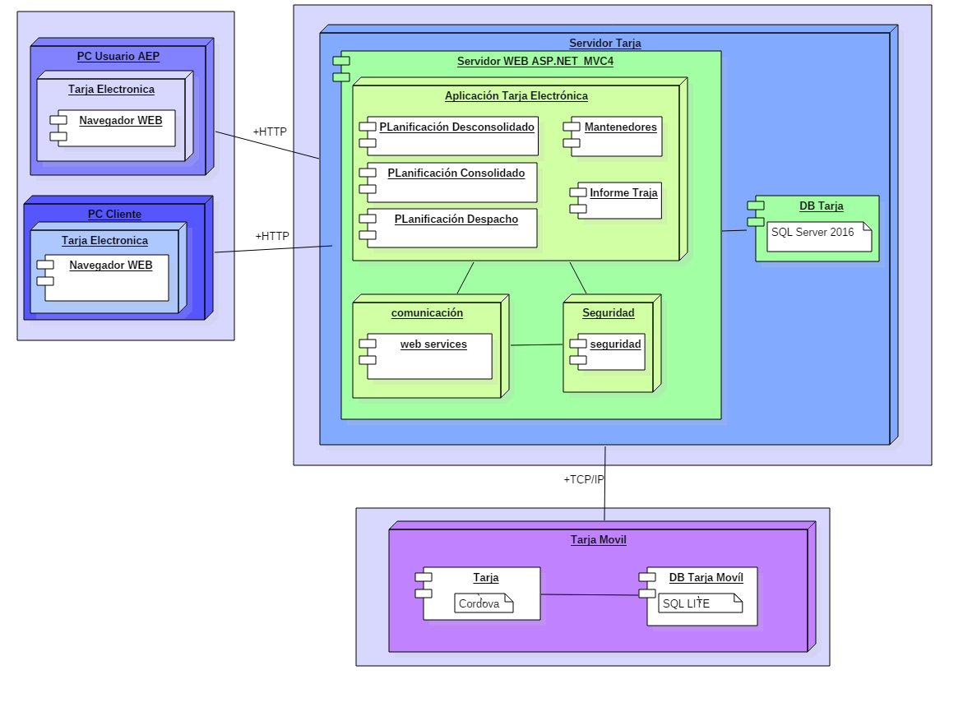

Figura 2.11. Diagrama de Alto Nivel

# Diseño caso de uso

El diagrama de caso de uso nos permite modelar las vistas de casos de uso un sistema. Nos permite visualizar la forma en que los actores del sistema interactúan con la aplicación.

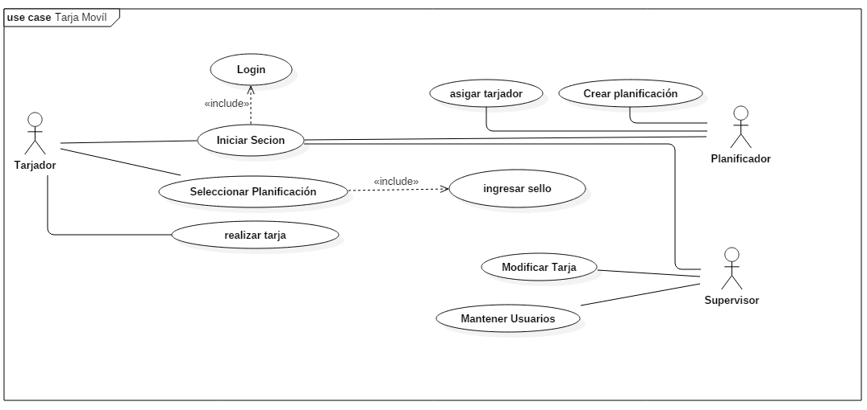

Figura 4.1 Diagrama de despliegue

# Diagrama de proceso.

Un diagrama de proceso es una representación gráfica de los pasos que se siguen en una secuencia de actividades. Para ello se ha desarrollado un diagrama para la actividad desconsolidado y consolidado.

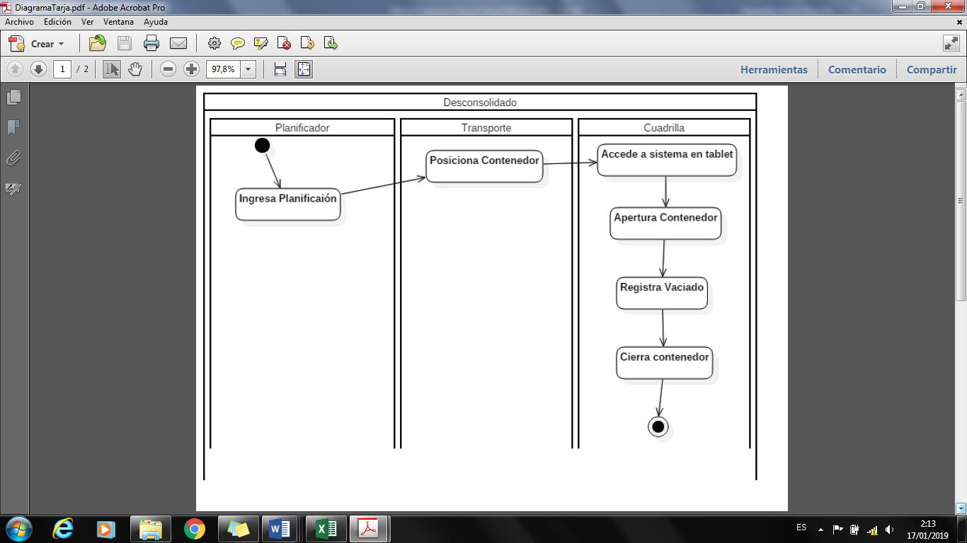

Figura 4.3.1 Diagrama de proceso desconsolidado

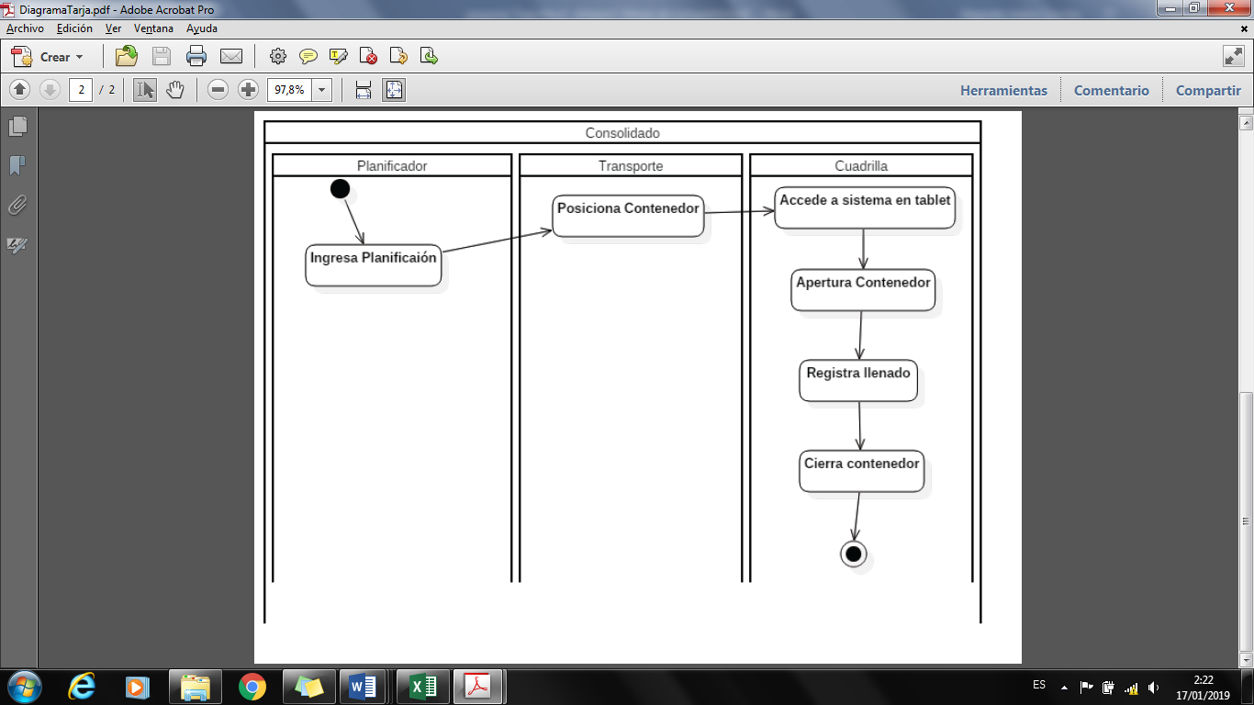

Figura 4.3.2 Diagrama de proceso Consolidado

# Diagrama de Clases

En ingeniería de software, un diagrama de clases en Lenguaje Unificado de Modelado (UML) es un tipo de diagrama de estructura estática que describe la estructura de un sistema mostrando las clases del sistema, sus atributos, operaciones (o métodos), y las relaciones entre los objetos.Imagen que contiene texto, mapa

Descripción generada con confianza muy alta

# Requerimientos de alto nivel.

# Requerimientos Sistema:

* RS1. Permitir acceder al sistema web desde internet aun cuando no este en la red corporativa.
* RS3. Permitir el uso del sistema móvil aun cuando no esté conectado a la red WIFI esta debe ser asincrónica.
* RS4. Múltiples usuarios pueden realizar diversas operaciones en una misma instancia de tiempo.
* RS5. Permitir modificación datos Ingresado.
* RS6. Permitir eliminar datos Ingresado.
* RS7. Permitir la realización de búsquedas de datos.
* RS8. El sistema deberá operar en todo momento excepto cuando se encuentre en mantención.
* RS9. El sistema debe permitir sacar fotografías

# Requerimientos Funcionales:

* RF1. El sistema debe solicitar contraseña de ingreso para acceder al sistema.
* RF2. El sistema debe manejar perfiles de usuarios para limitar acceso entre los distintos tipos de usuarios.
* RF3. El sistema debe usar validaciones para el correcto ingreso de la información antes de ser almacenada en la base de datos.
* RF4. El sistema de manejar mantenedores.
* RF5. El usuario debe poder acceder a una aplicación en terreno para poder hacer el ingreso de los datos.
* RF6. El sistema debe manejar distintos estados, para el correcto seguimiento.

# Requerimientos No Funcionales:

* RNF1. Escalabilidad: El sistema debe poder ser modificado para agregar nuevas funciones si se requiere a futuro por la empresa modificando el código de fuente.
* RNF2. Accesibilidad: El sistema no debe ser complejo de utilizar por los distintos tipos usuarios.
* RNF3. Disponibilidad: El sistema debe estar operativo y funcional cada vez que un usuario lo disponga.
* RNF4. Seguridad: El sistema debe respaldar los datos de manera confiable en la base de datos.
* RNF5. Rendimiento: El sistema debe ser rápido al procesar las órdenes que se le indiquen y obtener una rápida respuesta ante las instrucciones asignadas.

Capítulo 3: Planificación del proyecto

# Planificación del proyecto.

# Metodología de desarrollo.

Modelo Iterativo. Este modelo busca reducir el riesgo que surge entre las necesidades del usuario y el producto final por malentendidos durante la etapa de recogida de requisitos.

Consiste en la iteración de varios ciclos de vida en cascada. Al final de cada iteración se le entrega al cliente una versión mejorada o con mayores funcionalidades del producto. El cliente es quien después de cada iteración evalúa el producto y lo corrige o propone mejoras. Estas iteraciones se repetirán hasta obtener un producto que satisfaga las necesidades del cliente. (4)

|  |
| --- |
| [http://4.bp.blogspot.com/-JPTk7lFWqJM/UE9ej0ONpvI/AAAAAAAAADk/OaATIcjpm-Y/s640/ModeloIterativol_grafica.jpg](http://4.bp.blogspot.com/-JPTk7lFWqJM/UE9ej0ONpvI/AAAAAAAAADk/OaATIcjpm-Y/s1600/ModeloIterativol_grafica.jpg) |
| Figura 3.1.1 Diagrama de Alto Nivel |

Este modelo se suele utilizar en proyectos en los que los requisitos no están claros por parte del usuario, por lo que se hace necesaria la creación de distintos prototipos para presentarlos y conseguir la conformidad del cliente.

El modelo de gestión incremental no es un modelo necesariamente rígido, es decir, que puede adaptarse a las características de cualquier tipo de proyecto, existen al menos 7 fases que debemos tener en cuenta a la hora de implementarlo:

1. **Requerimientos:** son los objetivos centrales y específicos que persigue el proyecto.
2. **Definición de las tareas y las iteraciones:** teniendo en cuenta lo que se busca, el siguiente paso es hacer una lista de tareas y agruparlas en las iteraciones que tendrá el proyecto. Esta agrupación no puede ser aleatoria. Cada una debe perseguir objetivos específicos que la definan como tal.
3. **Diseño de los incrementos:** establecidas las iteraciones, es preciso definir cuál será la evolución del producto en cada una de ellas. Cada iteración debe superar a la que le ha precedido. Esto es lo que se denomina incremento.
4. **Desarrollo del incremento**: posteriormente se realizan las tareas previstas y se desarrollan los incrementos establecidos en la etapa anterior.
5. **Validación de incrementos:** al término de cada iteración, los responsables de la gestión del proyecto deben dar por buenos los incrementos que cada una de ellas ha arrojado. Si no son los esperados o si ha habido algún retroceso, es necesario volver la vista atrás y buscar las causas de ello.
6. Integración de incrementos: una vez son validados, los incrementos dan forma a lo que se denomina línea incremental o evolución del proyecto en su conjunto. Cada incremento ha contribuido al resultado final.
7. **Entrega del producto:** cuando el producto en su conjunto ha sido validado y se confirma su correspondencia con los objetivos iniciales, se procede a su entrega final.

# Ventajas

Una de las principales ventajas que ofrece este modelo es que no hace falta que los requisitos estén totalmente definidos al inicio del desarrollo, sino que se pueden ir refinando en cada una de las iteraciones.

Igual que otros modelos similares tiene las ventajas propias de realizar el desarrollo en pequeños ciclos, lo que permite gestionar mejor los riesgos, gestionar mejor las entregas…

# Inconvenientes

La primera de las ventajas que ofrece este modelo, el no ser necesario tener los requisitos definidos desde el principio, puede verse también como un inconveniente ya que pueden surgir problemas relacionados con la arquitectura.

# Roles dentro del proyecto

Product Owner: Quién estará a cargo de las siguientes funciones dentro del proyecto:

* Enviar material necesario para la realización del proyecto.
* Aconsejar y evaluar durante el avance del proyecto.
* Priorizar las tareas.
* Aceptar o rechazar resultados del trabajo.

Master: Es encargado de velará que durante la realización del proyecto se sigan los valores y principios de la metodología ágil y guiar al equipo para encontrar la solución a la que apunta el proyecto.

Equipo desarrollador: conformados por dos programadores de SAAM y Alejandro Adam quien es el encargado y el responsable del trabajo a realizar en cada iteración del proyecto.

# Planificación del proyecto.

# Product Backlog

A continuación, se presenta las historias de usuario que permitirá confeccionar el product backlog para el proyecto



Figura 3.1.4.1 Planificación Carta Gantt

# Entorno de desarrollo.

**Herramientas de desarrollo   
Lenguaje de programación.**  
A lo largo del proyecto y debido a los distintos módulos que se espera implementar, se utilizarán distintos lenguajes de programación que se especificarán a continuación:

**C#**

Es un lenguaje de programación orientado a objetos desarrollado y estandarizado por Microsoft como parte de su plataforma .NET.  
Su sintaxis básica deriva de C/C++ y utiliza el modelo de objetos de la plataforma.NET el cual es similar al de Java aunque incluye mejoras derivadas de otros lenguajes (entre ellos Delphi).

Este lenguaje será utilizado para desarrollar la aplicación móvil, junto con un grupo de otros lenguajes que contiene el Compact Framework de .Net.

**Html**  
Siglas de HyperText Markup Language (Lenguaje de Marcado de Hipertexto), es el lenguaje de marcado predominante para la elaboración de páginas web. Es usado para describir la estructura y el contenido en forma de texto, así como para complementar el texto con objetos tales como imágenes. HTML se escribe en forma de "etiquetas", rodeadas por corchetes angulares (<,>). HTML también puede describir, hasta un cierto punto, la apariencia de un documento, y puede incluir un script (por ejemplo Javascript), el cual puede afectar el comportamiento de navegadores web y otros procesadores de HTML.

**JavaScript**  
Es un lenguaje de scripting basado en objetos no tipeado y liviano, utilizado para acceder a objetos en aplicaciones. Principalmente, se utiliza integrado en un navegador web permitiendo el desarrollo de interfaces de usuario mejoradas y páginas web dinámicas.  
JavaScript es un dialecto de ECMAScript y se caracteriza por ser un lenguaje basado en prototipos, con entrada dinámica y con funciones de primera clase. JavaScript ha tenido influencia de múltiples lenguajes y se diseñó con una sintaxis similar al lenguaje de programación Java, aunque más fácil de utilizar para personas que no programan.

**Css (Hojas de estilo en cascada)**  
CSS es un lenguaje usado para definir la presentación de un documento estructurado escrito en HTML o XML (y por extensión en XHTML). El W3C (World Wide Web Consortium) es el encargado de formular la especificación de las hojas de estilo que servirán de estándar para los agentes de usuario o navegadores.

**Motor de base de Datos SQL Server 2012 o superior.**  
Todos sabemos que hay muchos datos en el mundo y crecen de manera exponencial, por eso las bases de datos de SQL suelen ser la "columna vertebral" de la arquitectura TI de la organización.  
Muchas organizaciones confían en SQL Server para aprovechar sus datos al máximo sin tener en cuenta dónde están o cómo desean usarlos, y la plataforma proporciona un máximo valor en el sector por una pequeña parte del precio de sus competidores.

Características y ventajas.   
SQL Server 2016 proporciona espectaculares funciones para tareas críticas con flexibilidad, rendimiento y disponibilidad para su OLTP más importante y las cargas de trabajo de almacenamiento de datos.

Ampliable hasta 12TB de memoria y 640 procesadores lógicos con Windows Server 2016

Consigue transacciones hasta 30 veces y consultas hasta 100 veces más rápidas con rendimiento mejorado en la memoria.

Realiza Análisis operacionales en tiempo real sobre datos de transacciones

Equilibra las cargas a través de auxiliares legibles en grupos Siempre disponibles.

Seguridad y rendimiento.  
El acercamiento multicapa a la seguridad tiene un historial comprobado de proporcionar las bases de datos menos vulnerables, a pesar de ser la base de datos del mundo más utilizada.

Confíe en la base de datos menos vulnerable entre las plataformas importantes durante seis años seguidos

Proteja los datos almacenados y en movimiento con TDE y el nuevo AlwaysEncrypted

Enmascare los datos sensibles con un impacto de aplicación mínimo utilizando Enmascaramiento de datos dinámico

Garantice el acceso basado en las características del usuario con Seguridad de nivel de fila Inteligencia Empresarial completa SQL Server 2016 proporciona una plataforma BI completa, in situ y preparada para la empresa que le ayuda a transformar datos complejos en conocimientos prácticos.

Cree informes modernos y visualice datos densos con tipos de gráficos adicionales Acceda a los KPI y a informes móviles y paginados utilizando el portal web de Servicios de informes de SQL Server

Consiga un rendimiento más rápido de los Servicios de Análisis de SQL Server con procesamiento paralelo.

Utilice modelos multidimensionales mejorados en los Servicios de análisis de SQL Server.

Configure fácilmente la vista previa de las Herramientas de datos de SQL Server en Visual Studio 2015

Análisis avanzado en la base de datos.  
Los análisis avanzados integrados proporcionan escalabilidad y rendimiento para construir y ejecutar los algoritmos de análisis avanzados directamente en el núcleo de la base de datos transaccional de SQL Server.

Transforme datos complejos procedentes de diversas fuentes en modelos de datos de confianza utilizando el lenguaje de modelado estadístico más popular

Procese análisis in situ, reduciendo las latencias y los costes operacionales

Cree modelos una vez e implementarlos en cualquier lugar: en bases de datos, para la nube o para Linux, Hadoop y Teradata.

Acceda a miles de Scripts R y Modelos en CRAN (Common R Archival Network)

Experiencia consistente tanto In situ como en la nube SQL Server 2016 proporciona una experiencia consistente in situ y en la nube. Obtendrá una experiencia excepcional si los datos están en su centro de datos, en una nube privada o en Azure.

Ceda dinámicamente datos templados y fríos a Azure con Stretch Database

Afronte sus cargas de trabajo de tareas críticas con tamaños de máquinas virtuales de Azure más grandes

Confíe en nuestras características cloud-first, probadas por millones de bases de datos de Azure

Utilice donde quiera los conocimientos que ya tiene, con las herramientas de gestión y desarrollo comunes y con T-SQL.

**Microsoft Visual Studio**   
Es un entorno de desarrollo integrado para sistemas operativos Windows.

Soporta varios lenguajes de programación tales como Visual C++, Visual C#, Visual J#, ASP.NET y Visual Basic .NET, aunque actualmente se han desarrollado las extensiones necesarias para muchos otros.

Visual Studio permite a los desarrolladores crear aplicaciones de escritorio, sitios y sistemas Web, así como servicios web en cualquier entorno que soporte la plataforma .NET.

Así se pueden crear aplicaciones que se intercomunican entre estaciones de trabajo, páginas Web y dispositivos móviles. Para el proyecto, específicamente en la etapa de desarrollo de la aplicación móvil, se ocupará el .NET Compact Framework que está diseñado para ofrecer un rendimiento óptimo bajo las restricciones de los limitados recursos de los dispositivos móviles.

Referencias

1. <http://www.asesoriaintegral.cl/web/temas/29/funcion-de-trabajador-portuario---procedimiento-de-tarja.html>
2. ttps://es.wikipedia.org/wiki/Arquitectura_de_software

<http://www.solucioneslogisticas3pl.com/consolidacion-y-desconsolidacion/>

<http://www.emb.cl/negociosglobales/articulo.mvc?xid=1511>

1. Ingeniería del Software: Un enfoque Práctico, Pressman Roger S. 2005.
2. OBS Business School Metodologías Agiles.